Программа «Основные средства». Переоценка.

Общая технология работы.

Произведение переоценки в программе «Основные средства» необходимо осуществлять в следующем порядке:
- заполнить коэффициенты переоценки в разделе «Коэффициенты переоценки по классификатору» (в меню «Справочники»). Данные коэффициенты можно найти на сайте www.belstat.gov.by (индексный метод переоценки ОС);
- заполнить коэффициенты переоценки для восстановительной (коэф.1) и амортизируемой (коэф.2) стоимостей ОС в разделе «Коэффициенты переоценки ОС» (в меню «Работа»). Данная информация переносится из раздела «Коэффициенты переоценки по классификатору» (меню «Справочники») согласно шифру ОС по классификатору, при необходимости редактируется;
- произвести переоценку, сформировав ведомость переоценки, в разделе «Ведомость переоценки» (в меню «Отчеты»). После чего занести полученные данные об изменении стоимостей в Картотеку объектов ОС.

- Коэффициенты переоценки по классификатору.
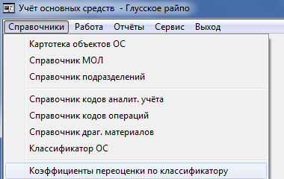
В этом режиме вводятся и корректируются коэффициенты переоценки основных средств по классификатору.
В главном меню необходимо выбрать «Справочники», затем «Коэффициенты переоценки по классификатору».

Работа осуществляется посредством кнопок на верхней панели:
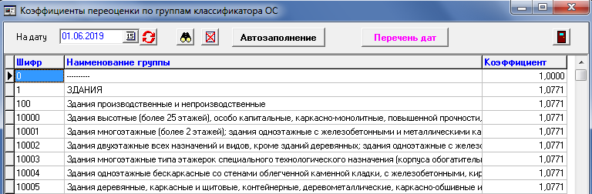
– дата проведения переоценки (сначала подсвечивается расчётная дата переоценки из п. «Сервис - Настройки»);
– обновление данных на выбранную дату;
– поиск ОС (клавиша «F7»);
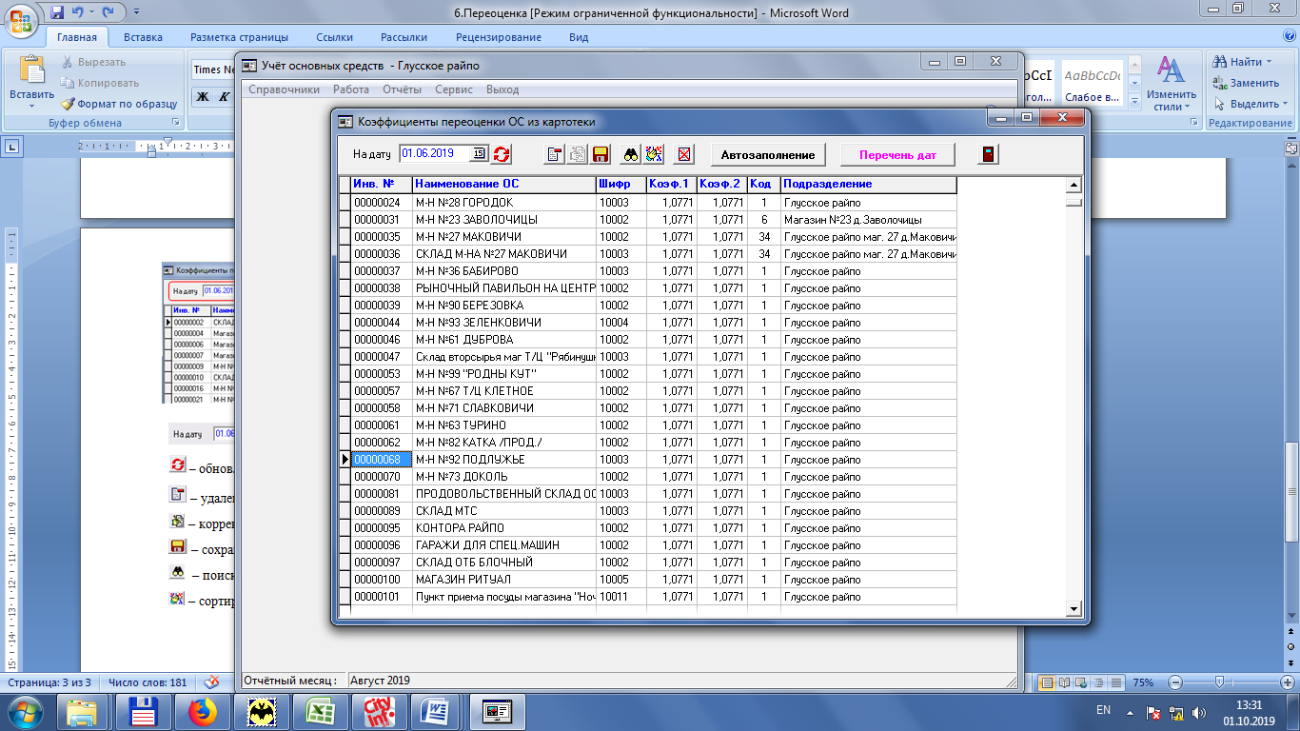 – полное удаление информации в окне «Коэффициенты переоценки по группам классификатора ОС» (клавиши «Ctrl+F8»);
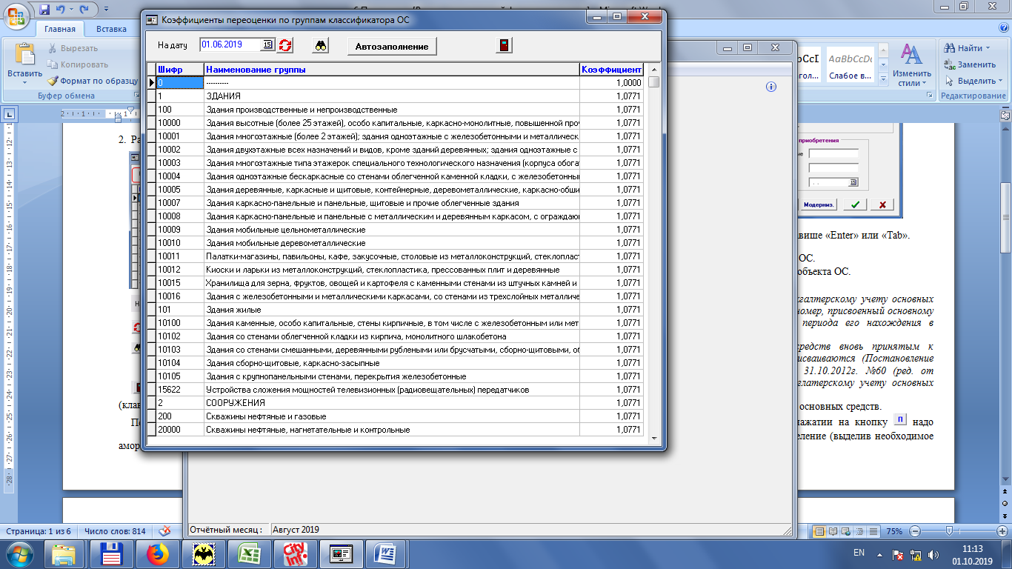 - кнопка для автоматического заполнения коэффициентов по виду ОС (клавиша «F3»).
– выход (клавиша Esc).
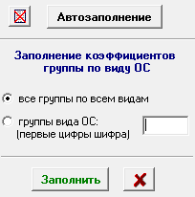
При нажатии на кнопку «Автозаполнение» на экране появится окно, где можно выбрать способ заполнения коэффициентов группы по виду ОС.
При выборе способа «все группы по всем видам» коэффициенты из строк с 1 цифрой шифра («1», «2» и т.д.) запишутся по всем строкам, относящимся к своему виду.
При выборе способа «группы вида ОС (первые цифры шифра)» коэффициенты проставляются по наименованиям групп, первые цифры шифра у которых начинаются на указанное значение. Например, если ввести «200», то коэффициент из строки с шифром «200» запишется во все строки с шифром, первые три цифры которого равны «200».
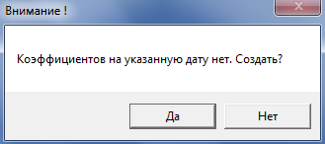
Если на указанную дату не были введены коэффициенты, то появляется запрос о создании. После ответа «Да» в таблице заполняются первые 2 колонки из классификатора (шифр и наименование группы), коэффициент равен «1».
Коэффициенты изменения стоимости групп основных средств, используемые при проведении индексного метода переоценки ОС, можно найти на сайте Национального статистического комитета РБ www.belstat.gov.by.
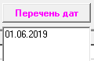
При нажатии на кнопку «Перечень дат» можно просмотреть все даты, по которым были введены коэффициенты переоценки по классификатору.

- Коэффициенты переоценки ОС.
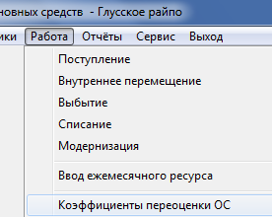
В этом режиме вводятся и корректируются коэффициенты переоценки основных средств организации.
В главном меню необходимо выбрать «Работа», затем «Коэффициенты переоценки ОС».

Работа осуществляется посредством кнопок на верхней панели:
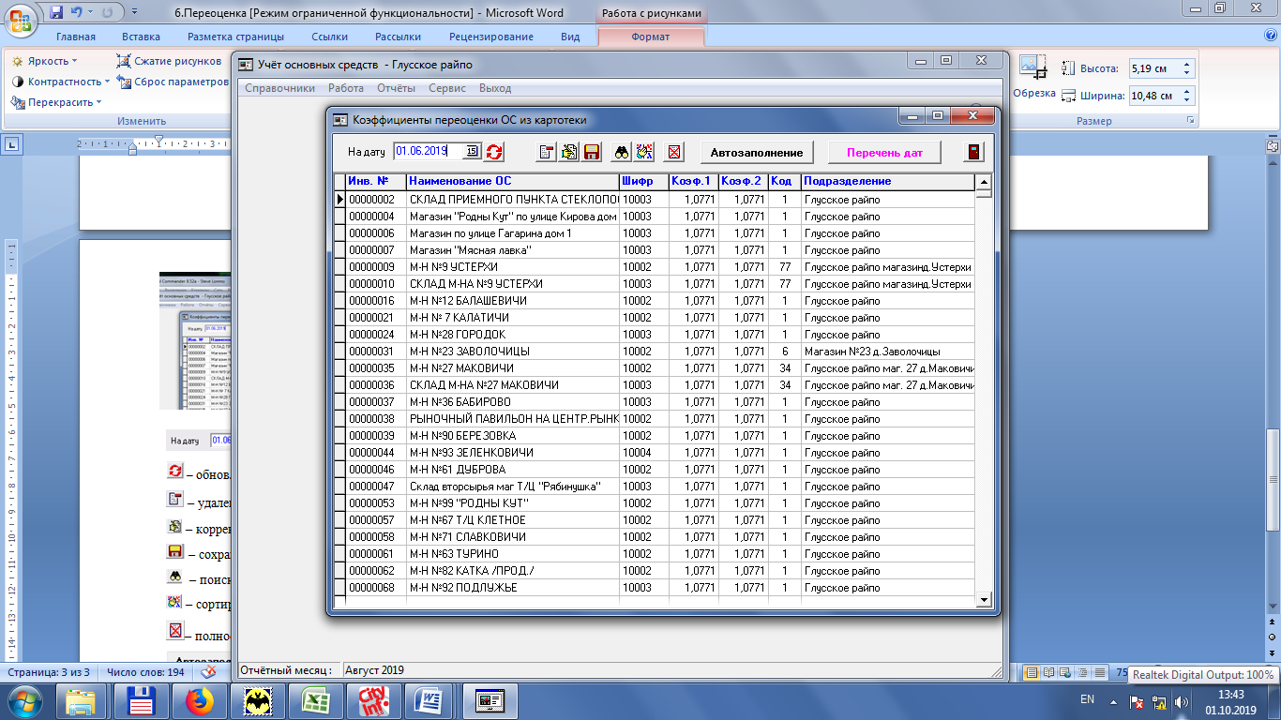
– дата проведения переоценки (сначала подсвечивается расчётная дата переоценки из п. «Сервис - Настройки»);
– обновление данных на выбранную дату;
– удаление строки (клавиша F8);
– корректировка коэффициентов переоценки ОС (клавиша «F4»);
– сохранение изменений (клавиша «F2»);
– поиск ОС (клавиша «F7»);
– сортировка (клавиша «F6»);
– полное удаление информации в окне «Коэффициенты переоценки ОС из картотеки» (клавиши «Ctrl+F8»);
– кнопка для автоматического заполнения коэффициентов по шифру ОС в соответствии с коэффициентами классификатора (клавиша «F3»);
– перечень дат, на которые введены коэффициенты переоценки;
– выход (клавиша Esc).

Графа «Коэф.1» – коэффициенты переоценки для пересчета восстановительной стоимости ОС.
Графа «Коэф.2» – коэффициенты переоценки для пересчета амортизируемой стоимости ОС.
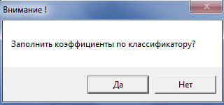
Графы «Коэф.1» и «Коэф.2» можно заполнить коэффициентами переоценки по классификатору (из раздела «Коэффициенты переоценки по классификатору»). Для этого необходимо нажать на кнопку «Автозаполнение» и на появившийся запрос ответить «Да». В данные графы перенесутся коэффициенты согласно шифрам ОС (значения обоих коэффициентов будут одинаковыми). При необходимости информация корректируется.

- Ведомость переоценки.
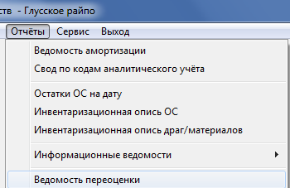
В этом режиме можно сформировать ведомости переоценки, а также распечатать ведомость в любом виде (полном, кратком, с группировкой и фильтром).
В главном меню необходимо выбрать «Отчеты», затем «Ведомость переоценки».

Работа осуществляется посредством кнопок на верхней панели:
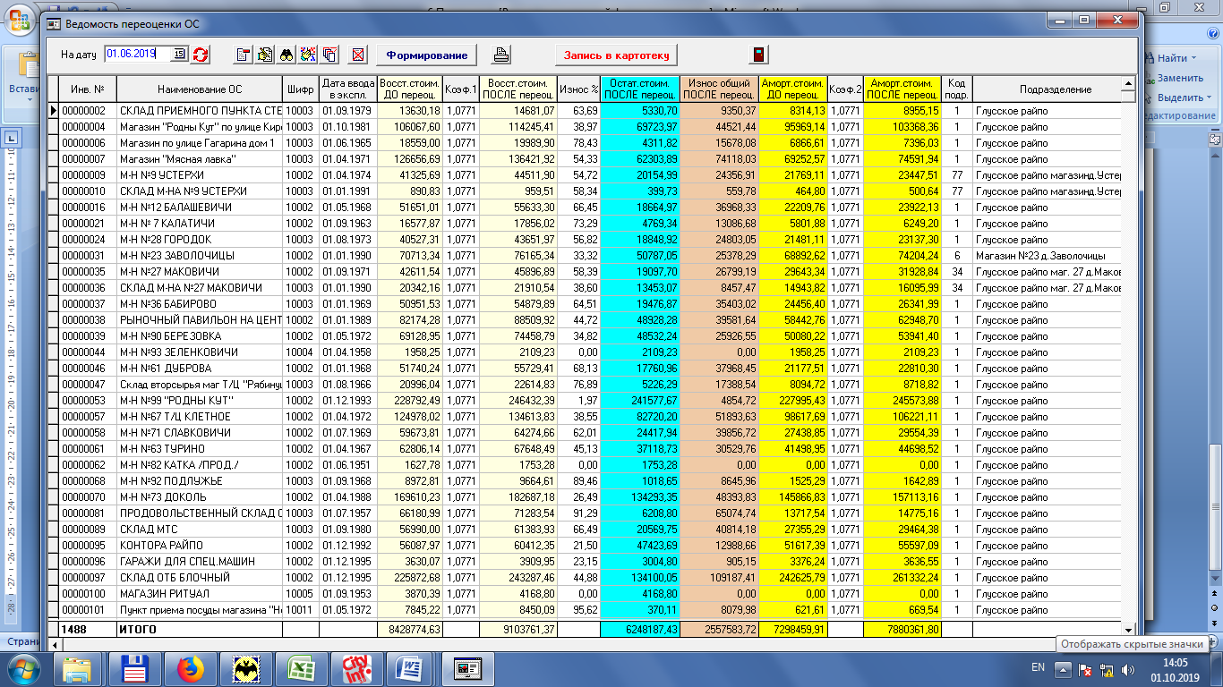
– дата проведения переоценки (сначала подсвечивается расчётная дата переоценки из п. «Сервис - Настройки»);
– обновление данных на выбранную дату;
– удаление строки (клавиша F8);
– корректировка данных (клавиша «F4»);
– поиск ОС (клавиша «F7»);
– сортировка данных (клавиша «F6»);
– фильтр отображения информации (по всем подразделениям или по коду подразделения);
– полное удаление информации в окне «Ведомость переоценки ОС» (клавиши «Ctrl+F8»);
 – кнопка для расчета ведомости переоценки;
– печать ведомости переоценки;
– кнопка для записи данных по произведенной переоценке в картотеку;
– выход (клавиша Esc).

